**Working Set:** ist ein Konzept in der [Informatik,](https://en.wikipedia.org/wiki/Computer_science) das die Menge an Speicher definiert, die ein [Prozess](https://en.wikipedia.org/wiki/Process_(computing)) in einem bestimmten Zeitintervall benötigt.

**In Ready:** die, die gerade bearbeitet werden

**Out Ready:** könnten laufen, kurzfristige Wartezeit

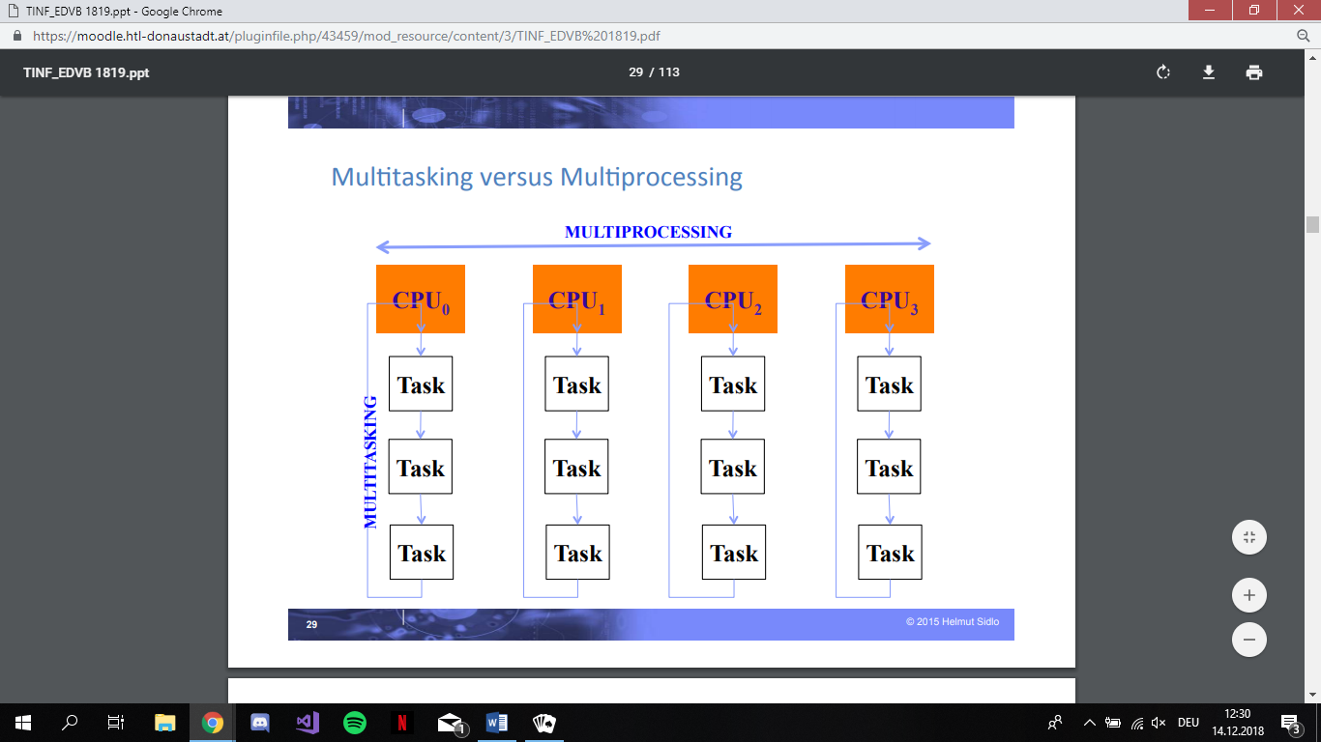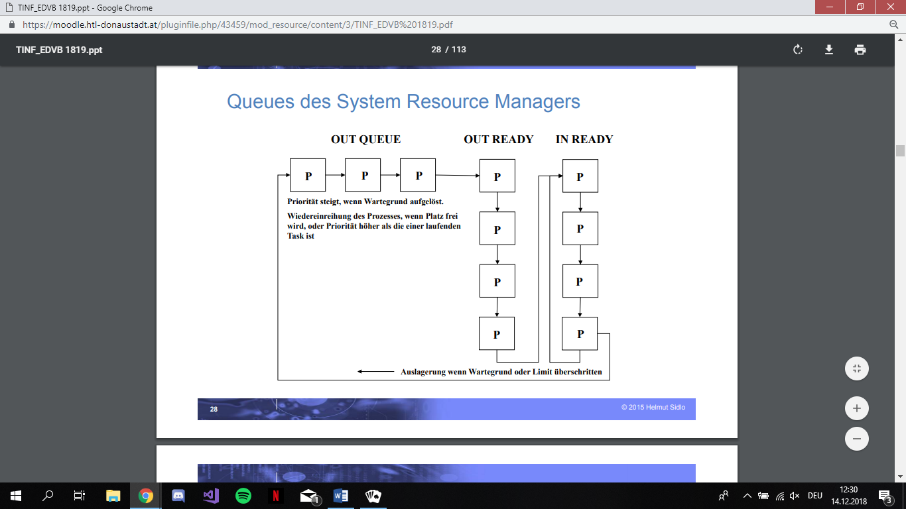**Out Queue:** warten, Wartezeit lange

Ca. 555000 KB Page in einem 2GB Adressraum.

**DAT:** Dynamic Address Translation

